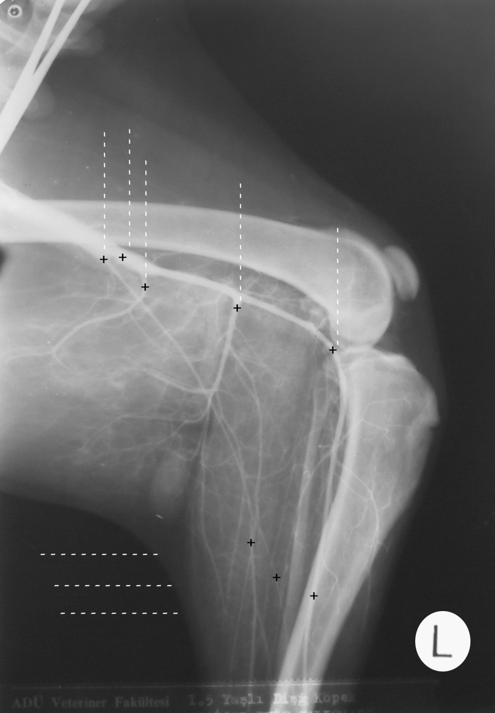
a. tibialis cranialis
a. poplitea
a. femoralis
a. saphena ramus caudalis
a. saphena ramus cranialis
a. caudalis femoris media
a. caudalis proximalis femoralis

a. saphena

